
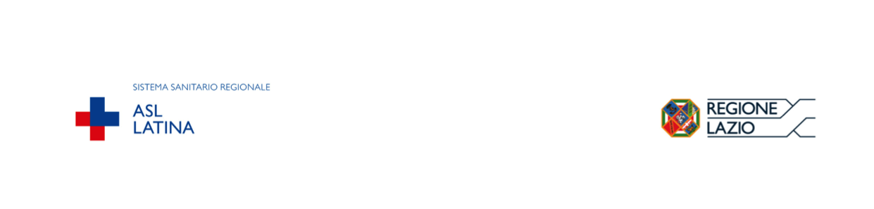

Dipartimento di Prevenzione

Scheda di adesione al Seminario conclusivo del

PIANO MIRATO DI PREVENZIONE “DELL'ECONOMIA CIRCOLARE”
SUI RISCHI EMERGENTI NELLA FILIERA DELLA RIDUZIONE, RIUSO, DIFFERENZIAZIONE E SMALTIMENTO DEI RIFIUTI

13 luglio 2021 - dalle 9,00 alle 13,00 in modalità online

La scheda di adesione dovrà pervenire all’indirizzo di posta elettronica della segreteria organizzativa serviziamministrativiprev@ausl.latina.it entro il 7 luglio 2021.

Entro il 12 luglio 2021 gli iscritti riceveranno le istruzioni per partecipare al Seminario.

Nome e Cognome:
Titolo di studio:
Dipendente □
Libero professionista □
Consulente esterno □
Azienda:

Telefono: | Indirizzo posta elettronica:
Autorizzo l’ASL Latina, ai sensi del DLgs 196/03, al trattamento dei miei dati per tutti i servizi connessi con l’attività formativa.

Data________________ Firma____________________________

